이상한 가게
연우당 2
글/그림:연우

행운의 손님

운을 시험하는 가게 연우당
거짓말 진짜 카스텔라

투명가면

영혼 교차 마이쮸

챕터 1
거짓말 진짜 카스텔라

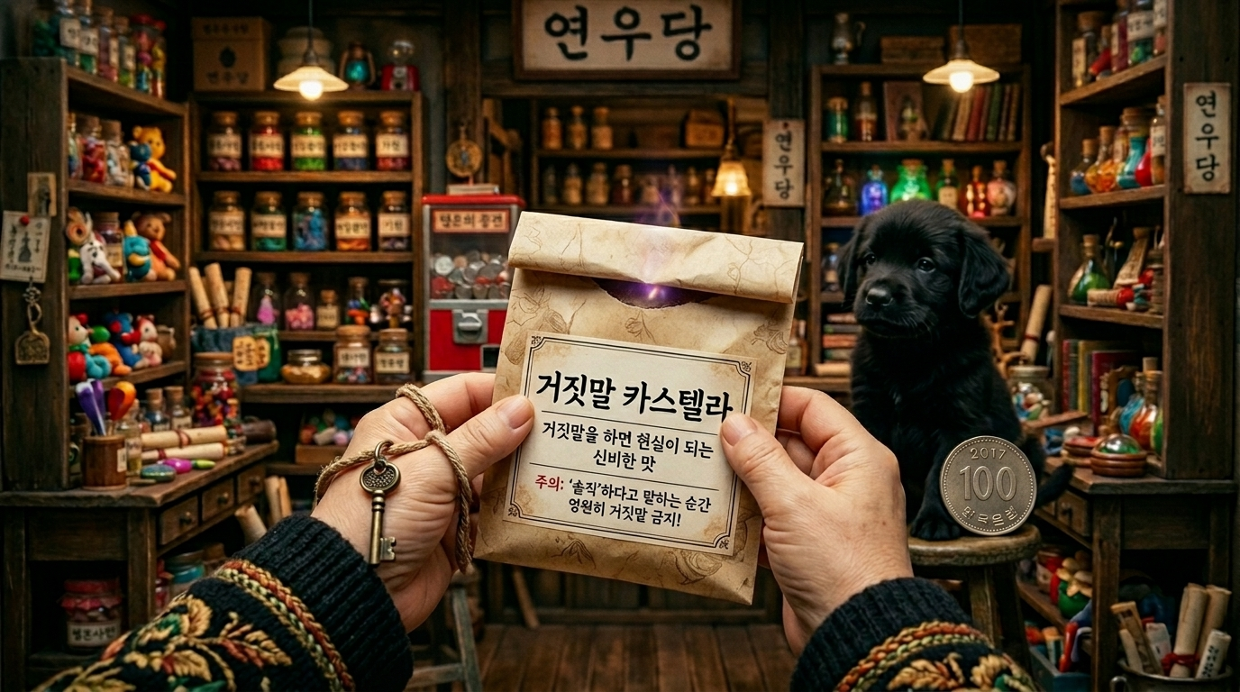

거짓말 진짜 카스텔라
데구루루 덜컥 “오늘의 행운의 손님은 2012년 발행된 100원이군요”멍 멍 밤이가 울었다. “아 오늘의 손님은 기운으로 데려오신다고요?”멍 멍 “저도 오늘의 손님이 누구 실지 매우 궁굼하다만”
“그럼 빨리 가게를 열어봅시다.”
“아 공부하기 싫다.”이 아이는 한진우이다.나이는 11세 학교 끝나고 학원 가는 길 “어 이런 곳에 지하실 가는 문이 있었나?!....어 나를 부르는 것 같아.”
“가봐야 갰어”진우가 말했다.
계단을 따라 내려 가기 시작했다.
저벅저벅 갑자기 소리가 들렸다.
“안녕하십니까? 여기는 소원을
이루어주는 ‘연우당’이라고 하옵니다.”
“소원을 말씀해 주십시오.”
아주머니는 말하는 건 아주 친절한데 뭔가 꼼짝 못하게 하는 힘이 있었다.
“제 소원은 제가 하는 거짓말이 다 이루었으면 좋겠어요.”라고 애기했다.
아주머니는”그럼 <거짓말 진짜 카스텔라>가 안성맞춤인 것 같아만” 진우가 말했다”갖고 싶어요”
아주머니가 애기 했다. “그럼 2012년 발행된 100원으로 지불하여 주십시요.”진우는 있으려나? 했는데
어 2012년 발행된 100원이 있네”여기요”
“어 오늘의 행운의 동전이군요.이건 이제부터 당신 것이 옵니다.여기 있습니다.”
“주의사항은 거짓말은 다 이루어지니 조심하셔야 합니다.”아주머니가 손가락을 딱 튕기자 갑자기 집에
누워 있었다. “아 좋은 꿈꾼 거 같은데”
꿈이 아니다.거짓말 진짜 카스텔라가 손에 들려있었다.
카스텔라를 한입 배어 먹었다.”음 맛있어”
눈 깜짝할 사이에 다 먹었다. ‘근데 진짜 거짓말이 진짜가 될려나?’시험해 봐야지 “숙제 다했다.”
근데 원일인가 숙제가 다 되어있지 않나?
“엄마가 학원 안 가도 된다고 했어.”
엄마한테 말했다.”엄마,학원 안 가도 돼?”
근데 엄마는 이렇게 말하는 게 아닌가?
“아까부터 안 가도 된다고 했잖아.그새 까먹었어?!”
이렇게 잘 지냈다.근데 어느날 엄마가 이렇게 얘기 했다”너 요즘 거짓말 하는 것 같다.”
그래서 이렇게 대답해버리고 말았다.”아니에요. 저 아주 솔직해요.”그 순간 거짓말을 했던게 다 들통나기 시작했다.’왜 그런거지? 애전에는 다 잘 되잖아.’
<거짓말 진짜 카스텔라> 봉지 뒤면에 깨알같이 작게 써 있었다.
[혹시 거짓말이 진짜가 되길 원하신가요?
그럼 거짓말 카스텔라가 안성맞춤입니다.
주의사항: 솔직하다고 한 순간 거짓말해서 진짜로 바꾼 거는 다 무효로 합니다. 이점 주의하십시요.]
“안돼!!!!!”

밤이에 털이 한 개가 빨갛게 변하며 타버렸다. 연우가 말했다”이번 손님이 샀던 <거짓말 진짜 카스텔라>는 불운으로 바뀌었군요. 빨리 빨리 마네키노 강아지를 늘려야 할텐데.”

한진우 11세 2012년 발행된 100원으로 <거짓말 진짜 카스텔라>를 구매한다.

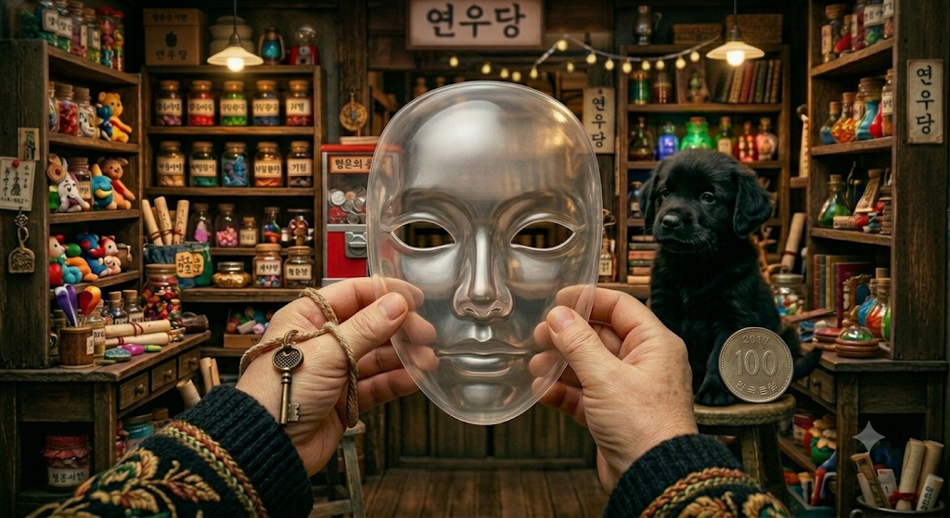

투명 가면

투명 가면

“아 오늘도 행운의 동전을 뽑아볼까요?”
달그락달그락 동전 뽑는 소리가 들렸다.
“오늘의 행운의 동전은 1965년의 발행됀 10원이군요.”
어떤 비밀스러운 아주머니가 말했다.
범이라는 강아지도 같이 짖었다.

의사 어벤저스의 나오는 구해조
구해조의 친구가 암의 걸려 슬퍼 병원 밖으로 뛰처 나왔다.
근데 갑자기 어딘가로 가고싶었다.
어 거기는 지하로가는 통로였다.
구해조는 무서웠지만 그 문 아래의서 어떤 힘이 느겨져서 걸음을 제촉했다.
“안녕하십니까,손님”
아주머니가 말했다.
덩치가 꽤 컸다.
머리는 흰색이어서 늙은거 같지만 주름은 없었다.매우 신기한 사람이다.
“오 당신은 투명 마스크가 안성맞춤입니다.” 아주머니가 말했다.
“좋아요 저 살게요,얼마에요?”
10원입니다.”
구해조가 10원을 건냈다. 주인이 받으면서 오 행운의 동전이군 이라 말했다.
“이제 투명마스크는 손님 것입니다.”
구해조는 얼른 써봤다.
기분이 이상했다.
얼굴을 짚어보자 마스크가 없서져 있었다. 아주머니가 말했다.”마스크 앞에 딱 한번 나오는 설명을 잘 읽으세요. 명심하십시오.귀찮다고 집중이 흐트러지면 설명이 없어집니다.”
아주머니가 손가락을 틱 튕기자. 구해조는 병원 공원 벤지에 안자있었다.
“꿈인가?” 구해조가 말했다.
갑자기 허공의 글씨가 나타났다.
이 마스크를 산 사람은 잘~들어주시기 바랍니다. 사용 방법은 투명해지면 좋겠어.라고 생각하면 투명인간이 돼고 인간이 돼고 싶어라고 생각하면 평범한 인간이 됍니다. 주의사항은…
구해조의 집중력이 흐트러져 주의사항은 마스크가 말을 안했다.
그래서 투명인간이 돼고 싶어라고 생각하니 거울의 자기모습이 안 비쳤다.
다시 인간이 돼고 싶어라고 생각했지만 다시 평범한 인간이 영원히 안됐다.
영문도 모른채
주의사항은 보통 사람을 생각하고 바꿔야 하는데 투명인간에서 바로 평범한 사람은 안됀다.

한편 연우당에서는
“이런이런 투명마스크를 산 사람이 잘 사용을 못했군요. 쯧쯧 주의사항은 못 들었나 봐요.” 아주머니가 말했다.
범이가 동의한다는 듯 짖어댔다.

구해조 1982년 10원으로 투명가면을
구입했다.

3챕터
영혼교차마이쮸
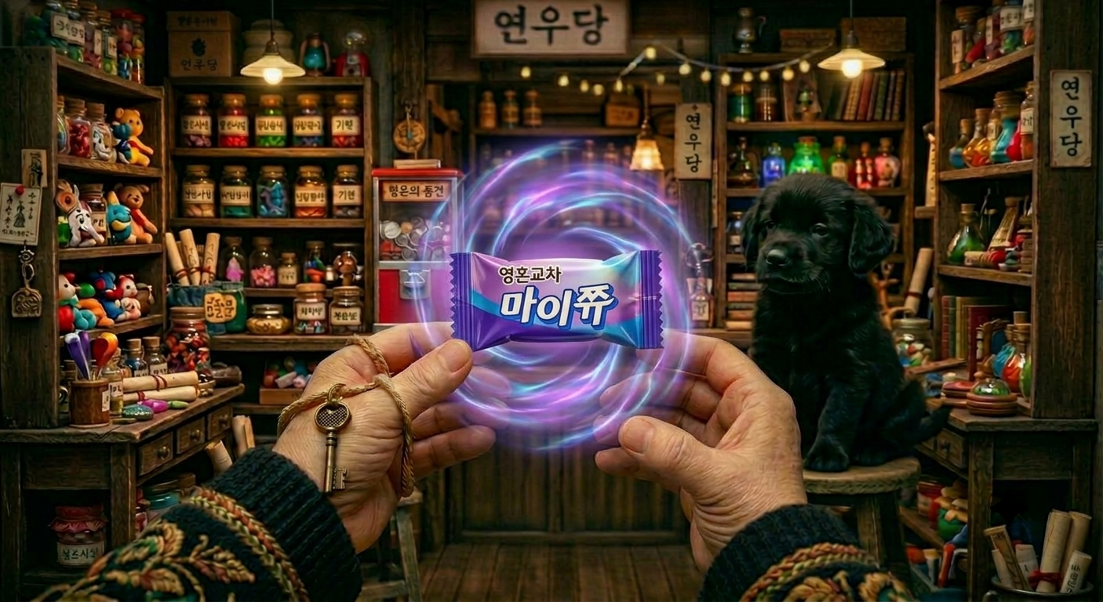

영혼교차마이쮸
“호호호,오늘도 가게를 열어볼까요?
오늘은 어떤 손님이 오실지 매우 궁굼하군요”
연우당에 주인이 말했다.
“멍멍” 범이가 말했다.
“내,내 오늘도 한번 가게를 열어보지요.”

이 아이는 민준 4학년
학교 갔다 오는 길 갑자기 지하실이 나타났다.
지하실로 들어가고 싶다.
뭔가 지하실에는 신비한 힘이 깃들어 있었다.
지하실 앞에 서니 밖에 나던 소리가 없어지고 있었다.
계단 1칸씩 내려갈 때마다 주변이 고요해졌다.
눈 앞에 과자가게가 펼처졌다.
“안녕하십니까? 여기는 소원을 들어주는 곳 연우당이라고
하옵니다. 소원을 말씀해 주십시오”
아주머니가 말했다.
민준는 “그냥 구경만 할꺼에요.”라고 말할려고 했지만
입에서는 다른 말이 나왔다.
“다른 사람과 몸을 바꿔보고 싶어요”
주인아주머니가 말했다.
“음, 그러신군요. 손님에게 어울리는 과자가 있아옵니다.
바로 ‘영혼교차마이쮸’이옵니다.
민준이는 ‘영혼교차마이쮸’가 너무 갔고 싶었다.
“살게요! 근데 돈을 안 갔고 와서 집에 들렸다 올께요!”
하며 민준이는 가게를 나갈려고 했다.
하지만 주인아주머니는 이렇게 말했다.
“손님은 이미 1987년에 발행한 100원 동전이 있으실 겁니다.”
그래서 민준이는 주머니를 뒤져봤다.
1987년 발행한 100원 동전이 있었다.
민준이는 ‘신기하다’라고 생각하면서 동전을 내밀었다.
“오, 행운의 동전인 1987년에 발행한 100원 동전이옵니다.
이제 ‘영혼교차마이쮸’는 손님 것이옵니다.”
아주머니가 말했다.
“하지만 행운이 있으면 불행도 있는 법 먹기 전에 주의사항을 꼭 읽어주세요”
민준이는 포장지 뒷면을 봤다.
포장지에는 이렇게 적혀있었다.
[몸을 바꾸고 싶나요? 그런 사람에게 안성맟춤인 과자
‘영혼교차마이쮸입니다.
사용방법: 영혼교차는 몸을 바꾸고 싶은 사람을 보고 “영혼교차마이쮸”라고 말하시면 됩니다.
그리고 다시 한번 “영혼교차마이쮸”를 말하면 다시 자기에 몸으로 돌아옵니다. 그리고 다른 사람이 의심을 갔지도 않습니다.
주의사항: 다른사람으로 영혼을 바꾼사이에 내 몸이 죽으면 다른 사람에 있어도 나는 죽고 내 몸에 있던 영혼도 원래 자기 몸으로 돌아옵니다.]
민준이가 설명서를 다 읽자 주인아주머니가 말했다.
“다 읽으셨나요? 이제 손님을 어디로 보내드릴까요?”
“집으로 보내드리지요”
라고 말하며 아주머니가 손가락을 튕겼다.
민준이는 어느새 집 현관문 앞에 있었다.
민준이가 말했다. “이상하네 분명 과자 가게에 있었는데…”
하지만 손에 ‘영혼교차마이쮸’가 있었다.
민준이는 마이쮸를 맛있게 먹었다.
“음 맛있어!”
집에 들어가며 생각했다. ‘엄마한테 테스트 해볼까?’
엄마를 보며 말했다. “영혼교차마이쮸”
그러자 5초만에 영혼이 바뀌였다.
자기 눈앞에 민준이가 보였다.
‘아 이게 ‘영혼교차마이쮸’에 힘이구나’
하며 다시 민준이를 보며 말했다.
“영혼교차마이쮸”
다시 5초만에 영혼이 바꾸였다.
엄마가 부르는 소리가 들렸다.
“일어나~학교 가야지~” 하며 잠을 깨웠다.
엄마사진을 보며 “영혼교차마이쮸”를 말했다.
그러자 5초만에 다시 영혼이 바뀌였다.
(민준이 몸의)엄마가 왔다. 다시 “영혼교차마이쮸”를 외쳤다.
‘아 편하다. 하지만 설명서에 주의사항을 보면 이 과자에 힘은 위험한 것
같아서 꼭 위험할때만 서야지’
민준이는 생각했다. ‘그래도 이 과자 또 먹고 싶다’
반면 연우당에서는
100원짜리 동전이 반짝이며 마네키노 강아지로 변했다.
“오 ‘영혼교차마이쮸’를 구매하신 분은 잘 사용하셨나봅니다.” 라고 주인 아주머니가 말했다.

민준 나이:4학년 1987년 100원 동전으로
‘영혼교차마이쮸’를 구매함
3권에 나오는
술술럭키비스킷
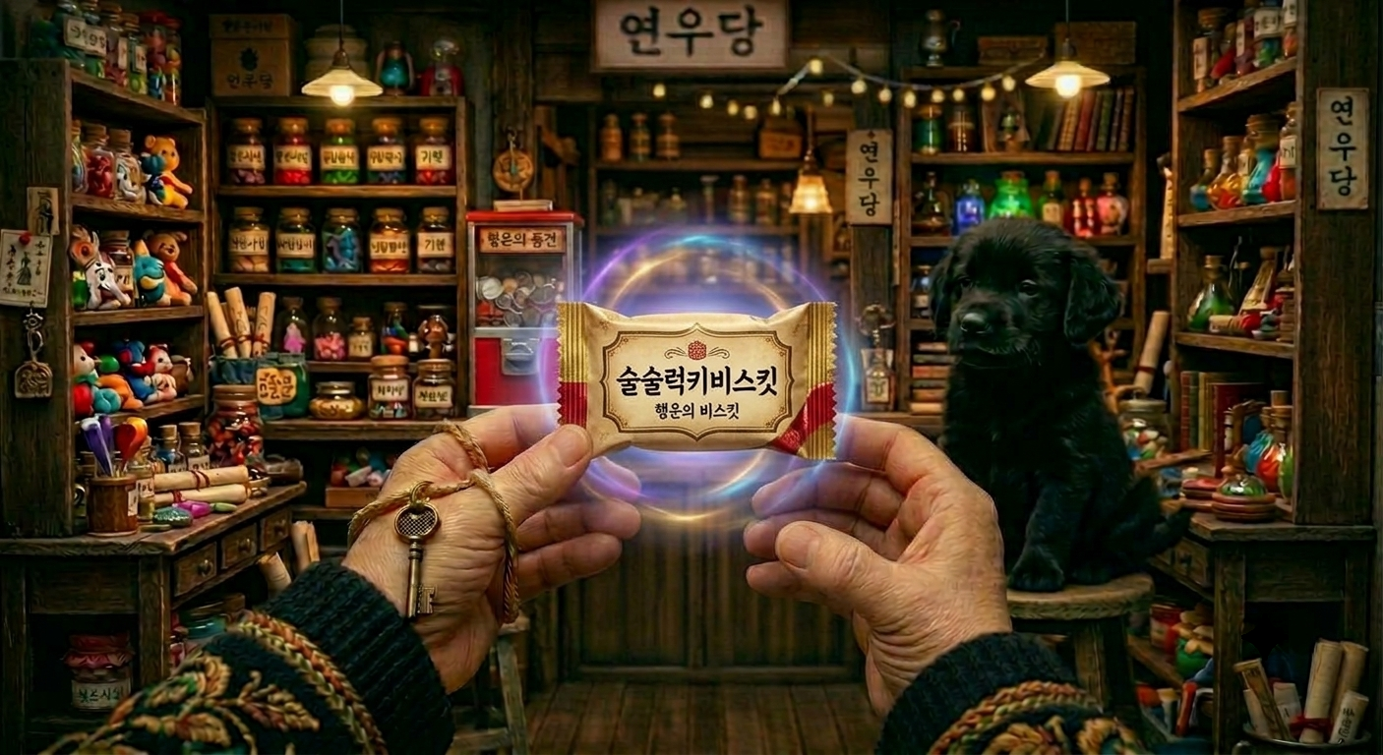
과자 미리보기

